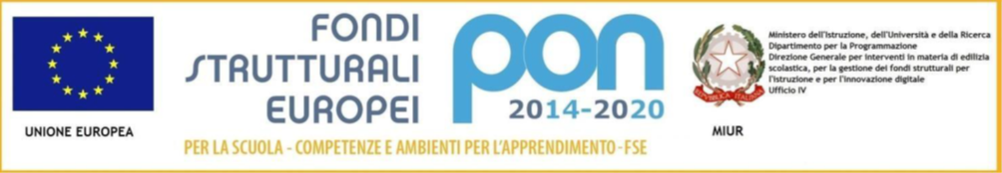ISTITUTO COMPRENSIVO D’ALCONTRES
Via S. Vito n. 33 - 98051 Barcellona Pozzo di Gotto (ME)
Ambito Territoriale 15 cod. fisc. 90008820830 tel 090/9761049
e-mail meic82400l@istruzione.it - meic82400l@pec.istruzione.it

ADOZIONE LIBRI DI TESTO SCUOLA SECONDARIA I GRADO
a.s.2021/2022
CLASSE/I ______________ DISCIPLINA _________________
TESTO IN ADOZIONE NELL' ANNO SCOLASTICO 2020/2021
AUTORE | TITOLO | EDITORE
TESTO SCELTO PER NUOVA ADOZIONE 2021/2022
TITOLO DEL TESTO
AUTORE
CASA EDITRICE
CODICE ISBN
PREZZO
RELAZIONE DEL DOCENTE CON LE MOTIVAZIONI DELLA PROPOSTA

DATA_________________________ FIRMA DOCENTE
________________________________

